新 书 推 荐
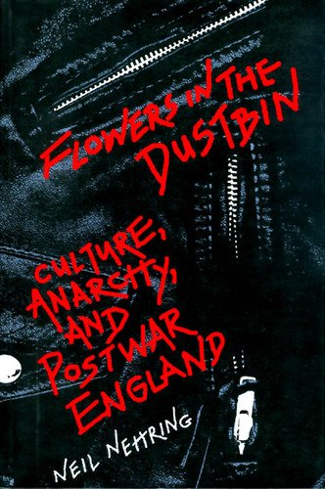
中文书名：《垃圾桶里的花朵：文化、无政府状态与战后的英国》
英文书名：Flowers in the Dustbin: Culture, Anarchy, and Postwar England
作 者：Neil Nehring
出 版 社：University of Michigan Press
代理公司：ANA
页 数：416页
出版时间：1993年8月
代理地区：中国大陆、台湾
审读资料：电子稿
类 型：社会科学

内容简介：

《垃圾桶里的花朵》考察了战后英格兰的文学、摇滚乐与青年亚文化之间不断变动的关系。尼尔·奈尔林追踪了二三十年代和战后青年文化的前卫风潮，指出无政府主义从未真正从世界上消失。

作者展示了英国的青少年族群，例如摩登派、摇滚族、朋克族、泰迪男孩等，以及对他们造成重大影响的音乐和文学作品，对“高雅”和“低俗”文化的传统假设发起了挑战。本书将文学作品视为一种文化形式的样本，考察了它们在日常生活中的运用，为英国研究中的文化研究领域提供了意义鲜明的案例。

作者简介：

尼尔·奈尔林（Neil Nehring）是得克萨斯大学英语副教授。

谢谢您的阅读！
请将回馈信息发至：俞晓宁（Winnie Yu）
安德鲁﹒纳伯格联合国际有限公司北京代表处
北京市海淀区中关村大街甲59号中国人民大学文化大厦1705室, 邮编：100872
电话：010-88810959
传真：010-82504200
Email: winnie@nurnberg.com.cn
网址：www.nurnberg.com.cn
微博：http://weibo.com/nurnberg
豆瓣小站：http://site.douban.com/110577/

